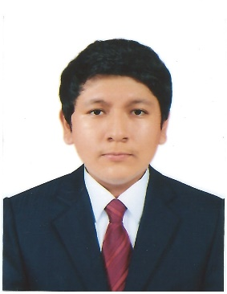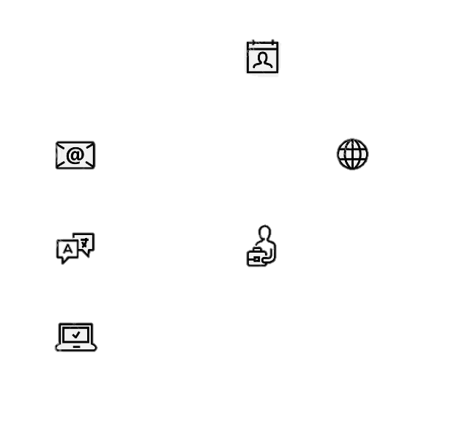**CHRISTIAN JHOEL SALVADOR CALLALLI**

19/02/2001

Av. Gerardo Unger 6780, Comas, Lima

984 731 708

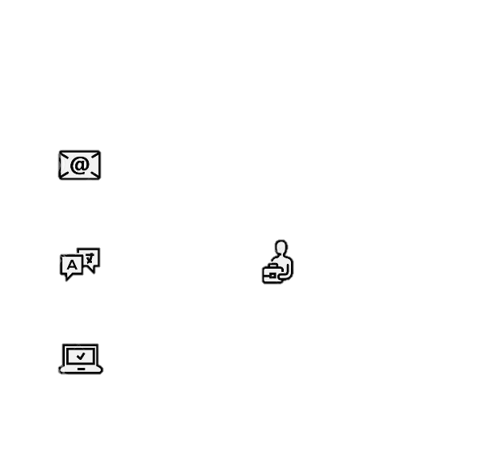 csalvador2001@hotmail.com

linkedin.com/in/christian-salvador-331999209



**RESUMEN**

Estudiante del 8vo ciclo de la carrera de Ingeniería de Sistemas e Informática de la Universidad de Ciencias y Humanidades. Trabajo en equipo, alto grado de responsabilidad, moralmente comprometido, profundo interés en mejorar el aprendizaje de manera continua. Conocimientos en inglés intermedio, Key User SAP MM, Oracle básico y Office intermedio.

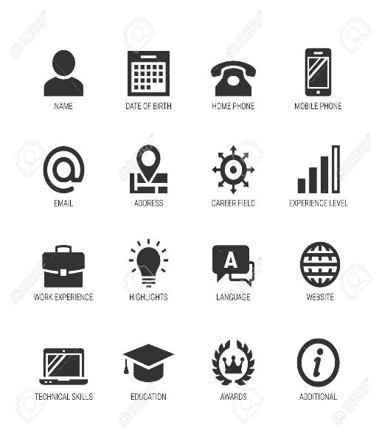

**ESTUDIOS**

04/2019 A la fecha **UNIVERSIDAD DE CIENCIAS Y HUMANIDADES**

**Ingeniería de Sistemas e Informática**

Alumno de 8vo ciclo - Décimo superior

06/2020 A 12/2021 **PROGRAMA NACIONAL DE BECAS Y CRÉDITO EDUCATIVO**

Becario en Beca Continuidad de Estudios 2020-II



**CAPACITACIONES Y/O CURSOS**

* **Key User SAP MM – ITSYSTEMS**

Del 31 de enero al 07 de marzo del 2021

Realizado en 30 horas

* **Database Programming with SQL - ORACLE ACADEMY**

Del 19 de abril al 13 de junio del 2021

* **Scrum Fundamentals Certified – SCRUMSTUDY**

Del 5 de noviembre al 24 de noviembre del 2021

* **Office Intermedio – FUNDACIÓN TELEFÓNICA**

Del 28 de abril al 05 de mayo del 2022

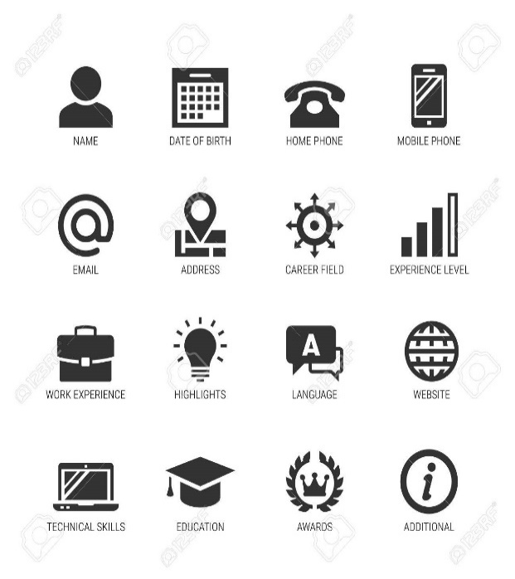

**IDIOMAS**

Español Nativo

Inglés Conocimientos (Intermedio superior)

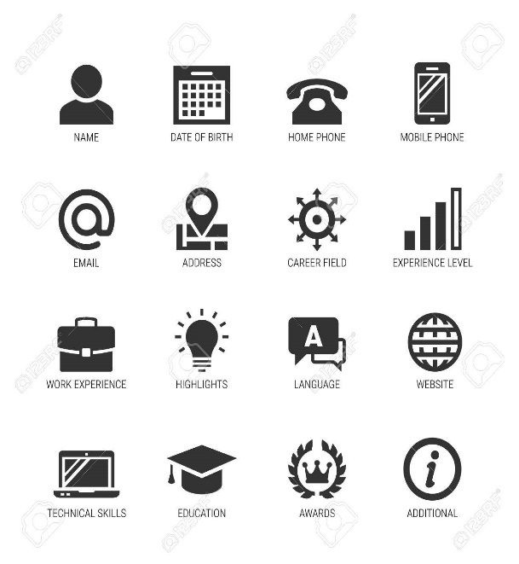

**EXPERIENCIA PRE-PROFESIONAL**

**09/06/2022 – 08/09/2022** AFE Service S.A.C.

**Asistente de Tecnologías e Información**

* Mantenimiento y optimización en procedimientos de bases de datos.
* Actualización de la estructura web alojada en el servidor local.
* Apoyo sistemático al área de Recursos Humanos.